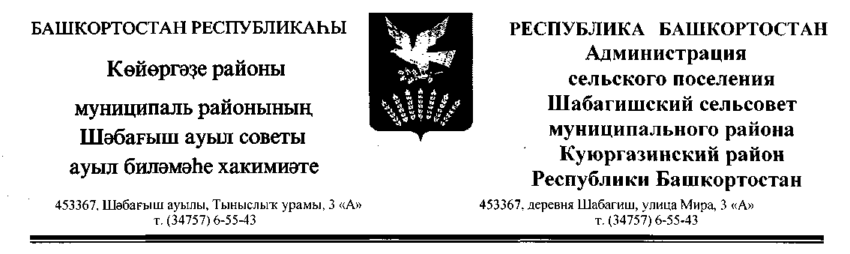
КАРАР ПОСТАНОВЛЕНИЕ
«08» апрель 2019г. № 19 «08» апреля 2019г.

О внесении изменений в постановление Администрации сельского поселения Шабагишский сельсовет муниципального района Куюргазинский район Республики Башкортостан от 07.12.2017 № 54
«Об утверждении Перечня главных администраторов доходов бюджета сельского поселения Шабагишский сельсовет муниципального района Куюргазинский район Республики Башкортостан, а также состава закрепляемых за ними кодов классификации доходов бюджета»
(в редакции от 10.12.2018 № 78)

В целях своевременного перечисления безвозмездных поступлений в бюджет сельского поселения Шабагишский сельсовет муниципального района Куюргазинский район Республики Башкортостан и во избежание отнесения Управлением Федерального казначейства по Республике Башкортостан указанных платежей на невыясненные поступления, постановляю:
1. В Перечень главных администраторов доходов бюджета сельского поселения Шабагишский сельсовет муниципального района Куюргазинский район Республики Башкортостан, а также состава закрепляемых за ними кодов классификации доходов бюджета, внести следующие изменения:
1.1. В перечень доходов, администрируемых Администрацией сельского поселения Шабагишский сельсовет муниципального района Куюргазинский район Республики Башкортостан, включить следующие коды бюджетной классификации:

Код бюджетной классификации |  | Наименование дохода
791 | 2 02 4999910 5497 150 | Прочие межбюджетные трансферты, передаваемые бюджетам сельских поселений (реализация мероприятий по обеспечению жильем молодых семей)
791 | 2 02 4999910 5675 150 | Прочие межбюджетные трансферты, передаваемые бюджетам сельских поселений (улучшение жилищных условий граждан, проживающих в сельской местности, в том числе молодых семей и молодых специалистов)
791 | 2 02 4999910 7220 150 | Прочие межбюджетные трансферты, передаваемые бюджетам сельских поселений (предоставление социальных выплат молодым семьям на приобретение (строительство) жилого помещения)
791 | 2 02 4999910 7221 150 | Прочие межбюджетные трансферты, передаваемые бюджетам сельских поселений (предоставление социальных выплат молодым семьям при рождении (усыновлении) ребенка (детей))
791 | 2 02 4999910 7222 150 | Прочие межбюджетные трансферты, передаваемые бюджетам сельских поселений (улучшение жилищных условий граждан, проживающих в сельской местности)

2. Контроль за исполнением постановления оставляю за собой.

Глава сельского поседения А.М.Ханбекова

